附表2桃園市政府性別培力、宣導執行成果表
(每課程/活動填報1表)
項次 | 項目 | 資料內容 | 備註
1 | 主辦單位 | 政府單位，名稱：秘書處、農業局、經濟發展局、工務局、交通局、觀光旅遊局、環境保護局、捷運工程局、桃園區公所共同主辦。  民間單位，名稱：___________ | 分為政府單位或民間單位
2 | 協辦單位 | 政府單位，名稱：  民間單位，名稱：___________ | 分為政府單位或民間單位
3 | 年度 | 108年度
4 | 課程/活動日期 | 108年5月17日(五)9:00-12:00
5 | 課程/活動名稱 | 性別主流化研習-鯨騎士電影導讀
6 | 課程/活動對象 | 主辦及協辦單位同仁
7 | 辦理形式 | 電影賞析與導讀
8 | 課程/活動類別 | 性別平等政策綱領  權力、決策與影響力  就業、經濟與福利  教育、文化與媒體  人身安全與司法  人口、婚姻與家庭  健康、醫療與照顧 環境、能源與科技  性別主流化的發展與運用  歷史發展與總體架構  工具概念與實例運用  性別統計  性別影響評估  性別預算  性別分析  性別基礎概念或性別平等意識培力  CEDAW  其他新興議題
9 | 課程/活動目標 | 講述CEDAW之基礎概念讓同仁對性別主流化等觀念有初步認知，搭配播放鯨騎士電影，藉由片中女主角勇敢追求夢想、打破性別框架之行為，引導同仁於日常生活中應用及反思可能的歧視行為及案例。 | 請以300字以內文字描述。
10 | 課程/活動簡介(大綱) | - 簡述CEDAW價值與核心精神。  締約國應採取立法及一切適當措施，消除對婦女之歧視，確保其在教育、就業、保健、家庭、政治、法律、社會、經濟等各方面享有平等權利。核心精神包含禁止歧視、實質平等及國家義務。  - 鯨騎士電影賞析及導讀。  一名身長在酋長家族中的11歲女孩，夢想著自己有天能成為酋長帶領族人，但現任酋長也就是女孩的祖父認為只有男人才能擔此重任，經過女孩充滿勇氣的爭取及不畏困難打破傳統的堅毅和愛，最終成為讓族人驕傲的鯨騎士。 | 請以300字以內文字描述。
11 | 參加人數 | 本處共49人，分別為男性：6人；女性：43人。(本場次共約250人) | 課程/活動以人數為計，非人次。
12 | 相關照片 | 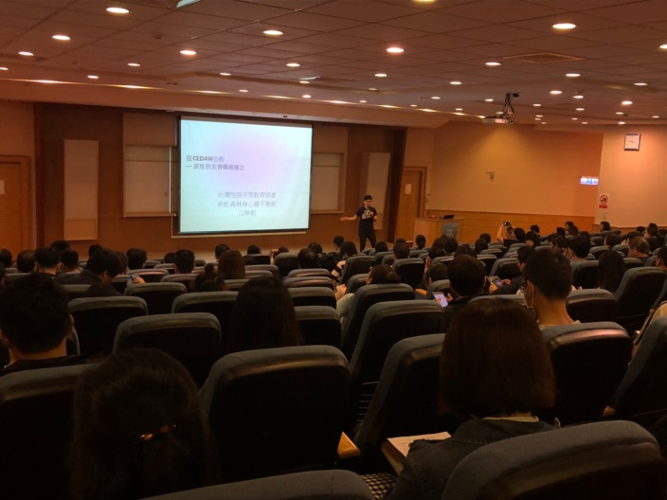  鯨騎士電影導讀會-講師授課情形。  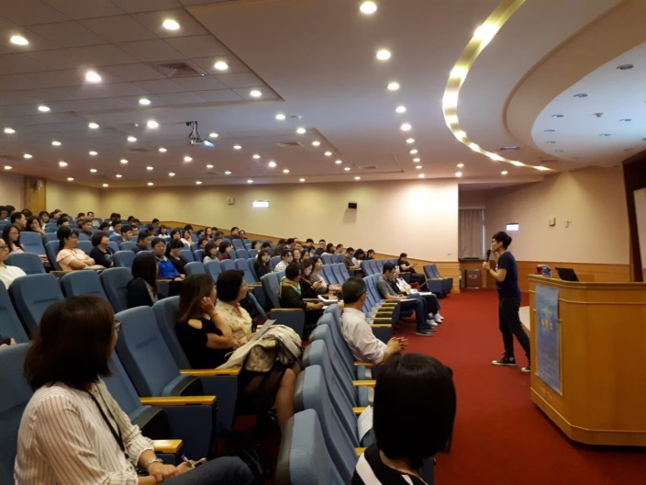  鯨騎士電影導讀會-講師授課情形。 | 每張照片說明均為50字以內。
13 | 相關連結 | 無。
14 | 聯絡方式 | 單位名稱：秘書處  聯絡人姓名：吳欣蓓  聯絡人電話：03-3322101#6661  聯絡人傳真：03-3331285  聯絡人E-mail：10049828@mail.tycg.gov.tw
15 | 講師資料 | (1)授課名稱：性別主流化研習-鯨騎士電影導讀  (2)講師資料請填寫下表「性別培力講師資料」。  (3)本成果(含講師資料)將公開於網路，為個資法規範項目，請以書面或電子郵件徵詢講師個人同意上傳，檢附「個人資料蒐集聲明暨同意書」。 | 1.性別培力課程可能有眾多講師分授不同課程，請述明講師及其授課名稱。  2.請提供講師最新資料。  3.講師資料將隨同本成果表公布於網路，為個資法規範項目，請以書面或電子郵件徵詢講師個人同意上傳，並檢附「個人資料蒐集聲明暨同意書」。
16 | 滿意度分析 | 如問卷調查分析。 | 需包含統計分析，且需區分男女。
17 | 其他 | 1.請附簽到表、講義內容。  2.另視實際情況，請檢附計畫書。 | 均檢附電子檔即可。

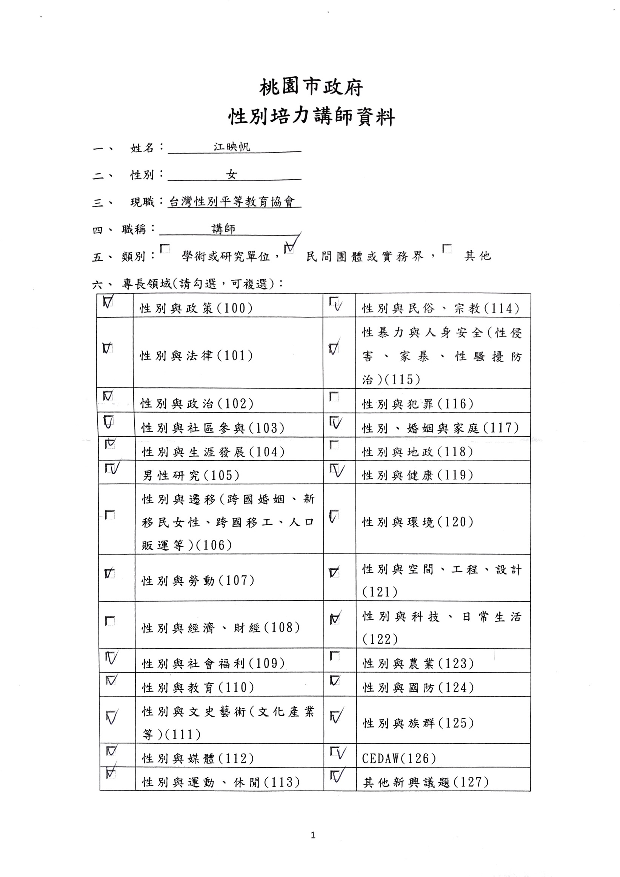

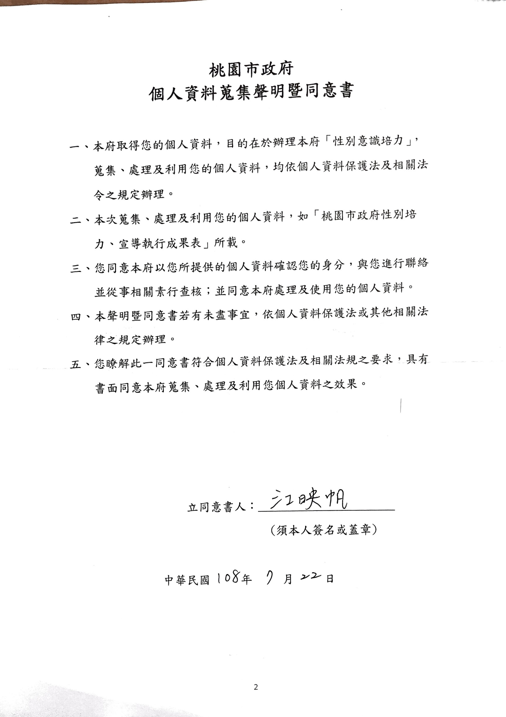

問卷調查分析
一、量化分析
滿意程度  題次 |  | 非常滿意  人數(%) | 滿意  人數(%) | 普通  人數(%) | 不滿意  人數(%) | 非常不滿意  人數(%)
第1題  講師的專業知識程度 |  | 13  (48.15%) | 14  (51.85) | 0 | 0 | 0
第2題  講師的教學表達能力 |  | 13  (48.15%) | 14  (51.85) | 0 | 0 | 0
第3題  教學進度及時間的掌握 |  | 15  (55.56%) | 12  (44.44%) | 0 | 0 | 0
第4題  講師教學方式能引發個人興趣 |  | 13  (48.15%) | 14  (51.85) | 0 | 0 | 0
第5題  授課內容與課程主題契合度 |  | 15  (55.56%) | 12  (44.44%) | 0 | 0 | 0
認同程度  題次 |  | 非常認同  人數(%) | 認同  人數(%) | 普通  人數(%) | 不認同  人數(%) | 非常不認同  人數(%)
第6題  教材內容豐富完整〈如簡報或講義〉 |  | 14  (51.85) | 13  (48.15%) | 0 | 0 | 0
第7題  課程內容對於解決個人工作  或生活及健康問題有幫助 |  | 14  (51.85) | 13  (48.15%) | 0 | 0 | 0
第8題  課程時數適宜性 |  | 13  (48.15%) | 14  (51.85) | 0 | 0 | 0
第9題  我願意推薦本課程給其他同仁 |  | 16  (59.26%) | 10  (37.04%) | 1  (3.7%) | 0 | 0
第10題  希望明年再次舉辦類似課程 |  | 15  (55.56%) | 10  (37.04%) | 2  (7.4%) | 0 | 0
實際人數 | 合計49人；男6人(12.24%)、女43人(87.76%)。
備註 | 如有多題，請自行增列題次。

二、質化分析(請以文字陳述活動辦理情況、參與程度、未來課程建議事項等)
1至8題滿意程度(含非常滿意)及認同程度(含非常認同)均為100%，第9題及第10題認同程度(含非常認同)分別為96.3%及92.6%，顯示大多數同仁對本課程相當認同與滿意。
附表3桃園市政府性別培力、宣導總執行成果表

項次 | 活動名稱 | 辦理單位 | 日期 | 參加對象 | 參加人數
1 | 性別主流化研習-鯨騎士電影導讀 | 主辦:農業局  協辦: 秘書處、經濟發展局、工務局、交通局、觀光旅遊局、環境保護局、捷運工程局 | 108年5月17日9時至12時 | 主辦及協辦單位同仁 | 合計  49人 | 男 | 6人
 |  |  |  |  |  | 女 | 43人
2 | 性別主流化研習:  性別角色期待—看透電影腳本 | 主辦: 經濟發展局  協辦: 秘書處、農業局、工務局、交通局、觀光旅遊局、環境保護局、捷運工程局 | 108年5月17日下午1時10分至4時10分 | 主辦及協辦單位同仁 | 合計  44人 | 男 | 6人
 |  |  |  |  |  | 女 | 38人
3 | CEDAW(消除對婦女一切歧視公約)進階課程研習班 | 主辦:工務局  協辦: 秘書處、經濟發展局、農業局、交通局、觀光旅遊局、環境保護局、捷運工程局 | 108年5月24日  9時至12時 | 主辦及協辦單位同仁 | 合計  33人 | 男 | 4人
 |  |  |  |  |  | 女 | 29人
4 | CEDAW(消除對婦女一切歧視公約)進階課程研習班 | 主辦: 環境保護局  協辦: 秘書處、經濟發展局、工務局、交通局、觀光旅遊局、農業局、捷運工程局 | 108年5月24日  下午1時30分至4時30分 | 主辦及協辦單位同仁 | 合計  29人 | 男 | 7人
 |  |  |  |  |  | 女 | 22人
5 | CEDAW公約進階研習班 | 主辦: 桃園區公所  協辦: 秘書處、經濟發展局、觀光旅遊局、環境保護局 | 108年6月17日  下午1時30分至4時30分 | 主辦及協辦單位同仁 | 合計  22人 | 男 | 1人
 |  |  |  |  |  | 女 | 21人

